Plinio Andres Hernandez Poveda

Modelo Relacional

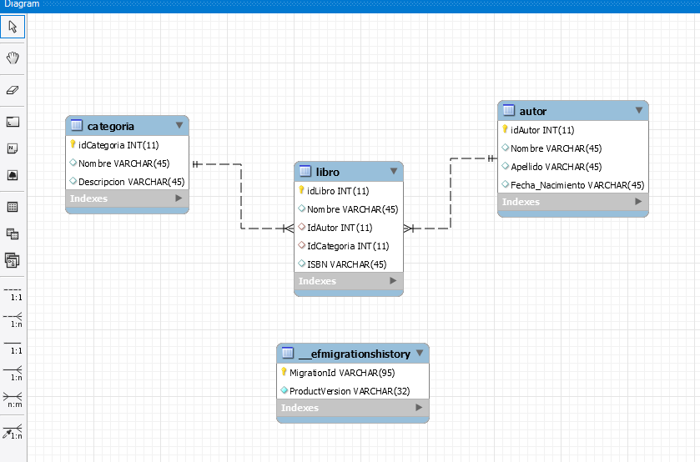

App Corriendo

